*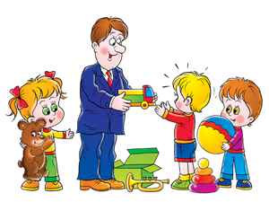Задание 1.*

Цель: развивать моторику руки.

Упражнение проводится в тазике с водой. Взрослый предлагает опустить кисти рук в воду, сжать пальцы в кулак («поймать капельки»), затем стряхивать водичку, энергичным движением раскрывая ладонь над тазиком.

Усложнение за счет использования тазиков с холодной и теплой водой.

*Задание 2.*

Цель: учить выделять красный цвет предметов по слову.

Игра «Построим забор» проводится с использованием счетных палочек основных цветов (красного, желтого, зеленого, синего). Ребенку предлагается построить забор из палочек красного цвета. Палочки выкладываются на столе, в качестве опорной линии (земли), на которой выстраивается забор, можно использовать длинную деревянную линейку.

Предлагаемые инструкции:

Выбери все красные палочки.

Построй из палочек красный забор.

Если позволяют произносительные возможности ребенка, по окончании работы необходимо уточнить, какие палочки брал (а), какой забор построил (а).

Выбор цвета используемых в игре палочек зависит от возможностей ребенка.

*Задание 3.*

Цель: различение холодной и теплой струй выдыхаемого воздуха.

Игра «Зайка».

Взрослый читает стихотворный текст:

Зайке холодно сидеть, надо лапоньки погреть (дует на руки ребенка, сложенные лодочкой, теплой струей воздуха)

Лапку заинька обжег. На нее подуй, дружок. (дует на руки ребенка, используя холодную струю воздуха)